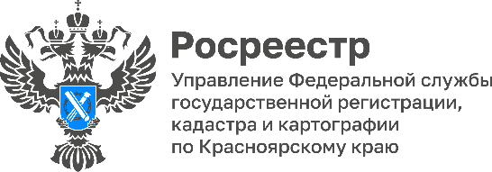

Тенденции ростра: 80% ипотек в Красноярском крае регистрируются за сутки!
Количество регистрации ипотек в электронном виде выросло до 80%, тогда как в начале текущего года показатель составлял 57%.
В чем причина роста показателей электронной регистрации в нашем регионе?
Одна из причин – это скорость. 24 – часа, такой срок оформления электронной ипотеки. Так, при оформлении ипотечной сделки кредитные организации самостоятельно направляют документы в Росреестр, а значит у граждан отсутствует необходимость обращаться в офисы приема документов МФЦ.
Еще один фактор – доступность электронной регистрации. На сегодняшний день Управление выстроило взаимодействие с крупнейшими кредитными организациями, наиболее активные их которых - это Сбербанк, Банк ВТБ, Совкомбанк, Альфа банк, Росбанк.
Кроме того, ключевое значение имеет безопасность - электронные сервисы Росреестра гарантируют высочайшую защиту процесса подачи документов.
Руководитель Управления Росреестра по Красноярскому краю Татьяна Голдобина:
«Проект электронная ипотека за 24 часа – это яркий процесс цифровой трансформации, который позволяет осуществить регистрации ипотеки максимально удобно и комфортно для граждан. Отмечу, что Управление взаимодействует с крупнейшими банками в рамках реализации данного проекта, надеюсь, что как можно больше кредитных организаций будут взаимодействовать с нами в электронном виде. Со своей стороны, Управление открыто к сотрудничеству и готово оказать всестороннюю поддержку в данной вопросе».
Заместитель Министра экономики и регионального развития Красноярского края Марина Лейман:
«Электронные сервисы Росреестра позволяют получить государственные услуги в кратчайшие сроки. Кроме того, данные сервисы удобны и просты в использовании, благодаря чему, мы можем сказать, что Росреестр – это ведомство, которое вносит значительный вклад в процессы цифровизации нашей страны».

Материалы подготовлены
Управлением Росреестра по Красноярскому краю
Контакты для СМИ:
тел.: (391)2-226-756
е-mail: pressa@r24.rosreestr.ru
«ВКонтакте» http://vk.com/to24.rosreestr
Telegram https://t.me/Rosreestr_krsk24
Одноклассники https://ok.ru/to24.rosreestr

